Инструкция по регистрации в Единой системе идентификации и аутентификации (ЕСИА).

ЕСИА – это информационная система в Российской Федерации, обеспечивающая санкционированный доступ граждан-заявителей и должностных лиц органов исполнительной власти к информации, содержащейся в государственных информационных системах и иных информационных системах.
Регистрация в ЕСИА позволяет не только получать государственные и муниципальные услуги в электронном виде на федеральном и региональных порталах, но и пользоваться многими онлайн-ресурсами.

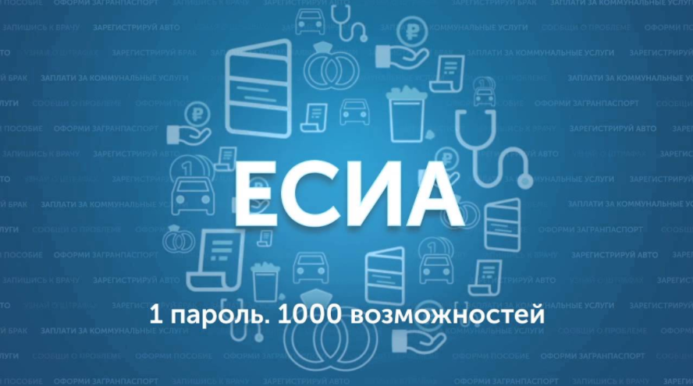

Для регистрации в ЕСИА через Портал государственных и муниципальных услуг Московской области (https://uslugi.mosreg.ru/) необходимо на его главной странице нажать «Войти».

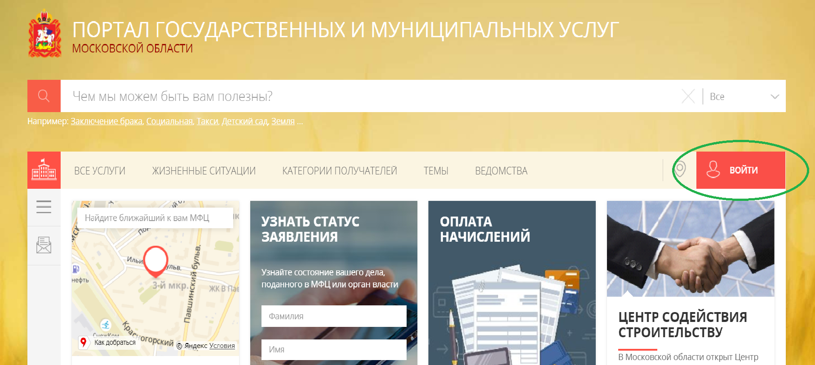

Далее нажать «Войти через ЕСИА».

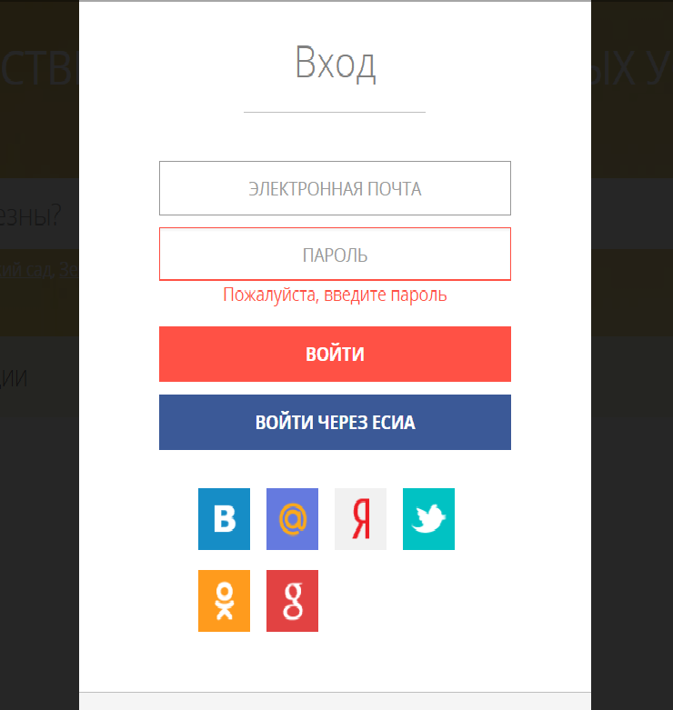

Далее необходимо нажать «Зарегистрируйтесь для полного доступа к сервисам».

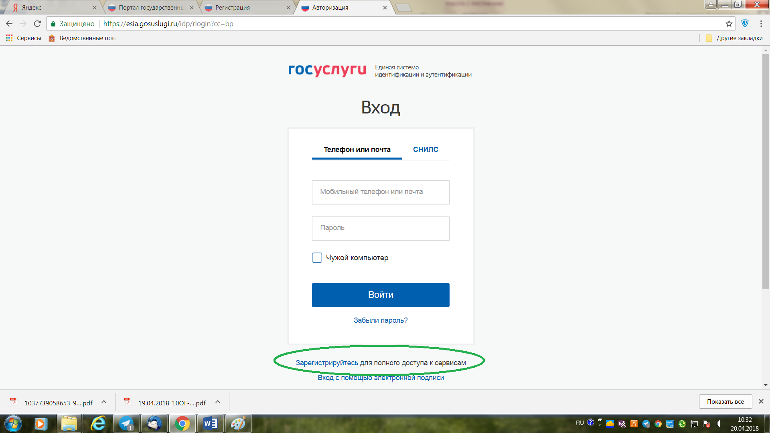

Процесс регистрации включает в себя следующие этапы:

Шаг 1. Регистрация Упрощенной учетной записи.

Укажите в регистрационной форме на ЕПГУ (https://www.gosuslugi.ru/) свою фамилию, имя, мобильный телефон и адрес электронной почты. После клика на кнопку регистрации вы получите СМС с кодом подтверждения регистрации.

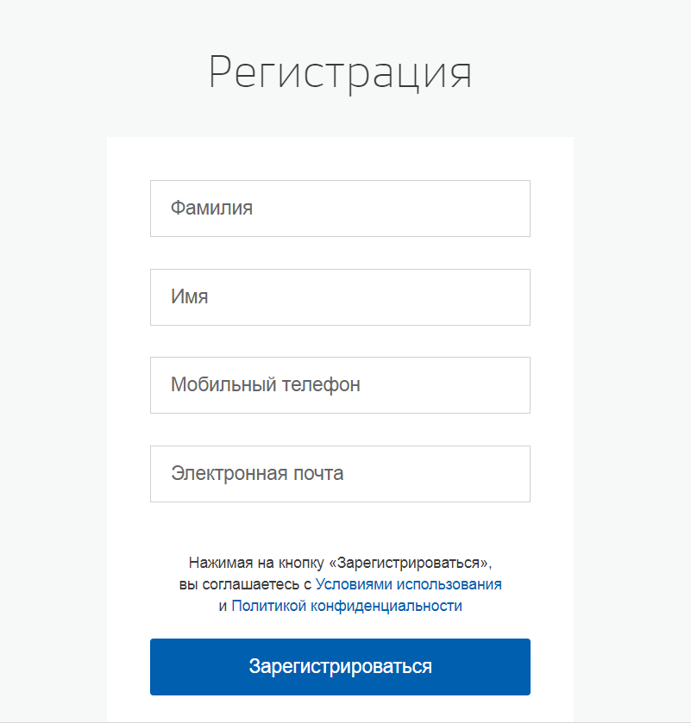

Шаг 2. Подтверждение личных данных — создание Стандартной учетной записи.

Заполните профиль пользователя — укажите СНИЛС и данные документа, удостоверяющего личность (паспорт гражданина РФ, для иностранных граждан — документ иностранного государства). Данные проходят проверку в ФМС РФ и Пенсионном фонде РФ. На ваш электронный адрес будет направлено уведомление о результатах проверки.

Шаг 3. Подтверждение личности — создание Подтвержденной учетной записи.

Для получения полного доступа ко всем электронным услугам необходимо подтвердить учетную запись одним из следующих способов:
- онлайн через интернет-банки Сбербанк Онлайн веб-версии и Тинькофф, а также интернет- и мобильный банк Почта Банк Онлайн (при условии, что вы являетесь клиентом одного из банков);

- лично, обратившись с документом, удостоверяющим личность, и СНИЛС в удобный в любой многофункциональный центр предоставления государственных и муниципальных услуг Московской области;
- почтой, заказав получение кода подтверждения личности Почтой России из профиля.
Через Подтвержденную учетную запись можно создать учетную запись юридического лица или индивидуального предпринимателя.

Также, если вы являетесь клиентом одного из банков - Сбербанк, Тинькофф или Почта Банк, то можете создать учетную запись ЕСИА онлайн в интернет-банках Сбербанк Онлайн веб-версии и Тинькофф, а также интернет- и мобильном банке Почта Банк Онлайн. После проверки данных вы сразу получите Подтвержденную учетную запись без необходимости очного посещения отделения банка или Центра обслуживания.

Регистрация и подтверждение учетной записи ЕСИА через Сбербанк Онлайн:

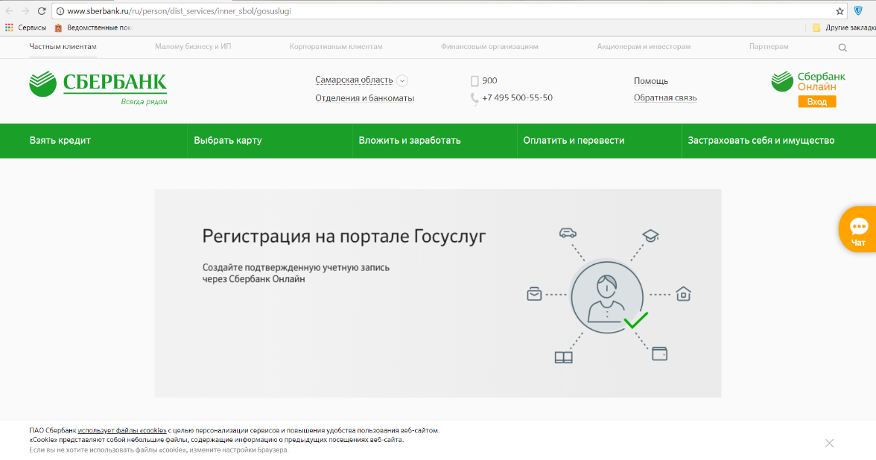

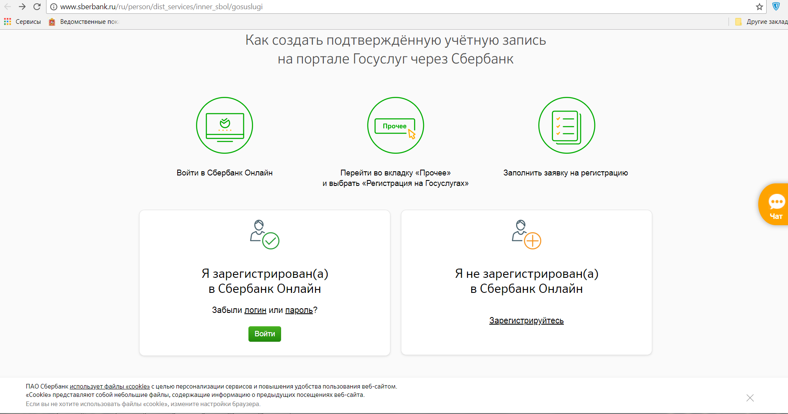
Регистрация и подтверждение учетной записи ЕСИА через Тинькофф Банк:

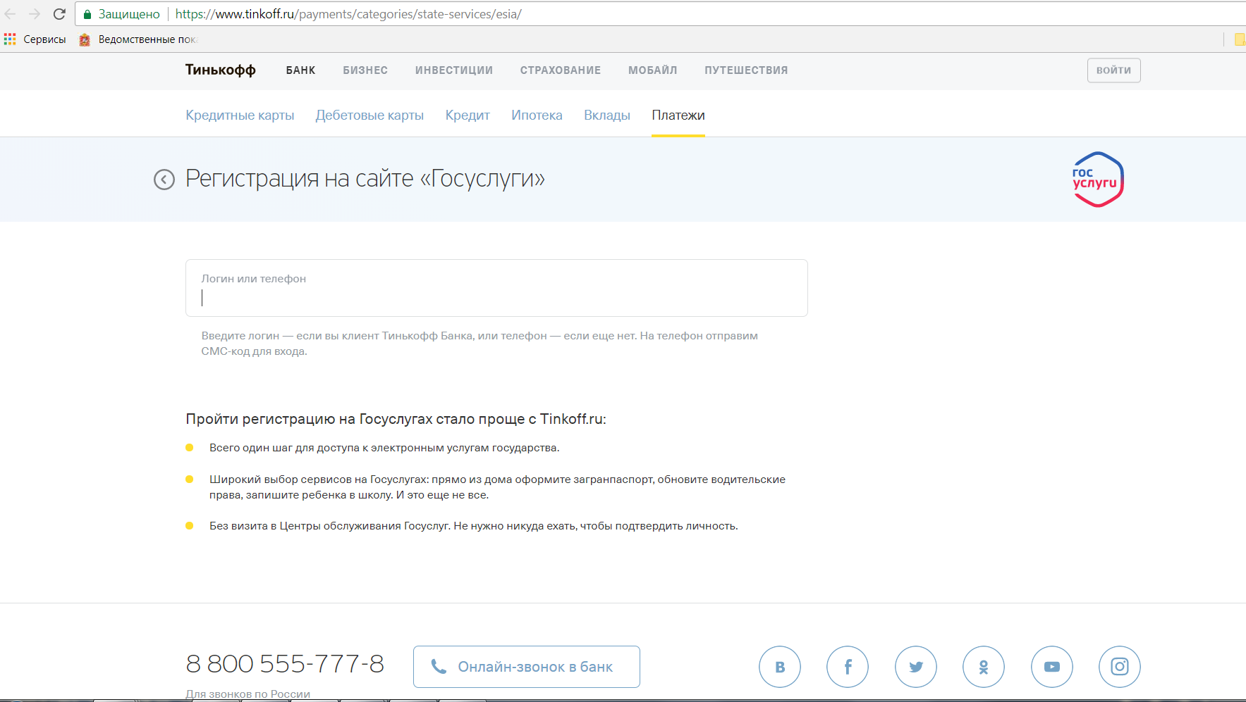

Регистрация и подтверждение учетной записи ЕСИА через Почта Банк:

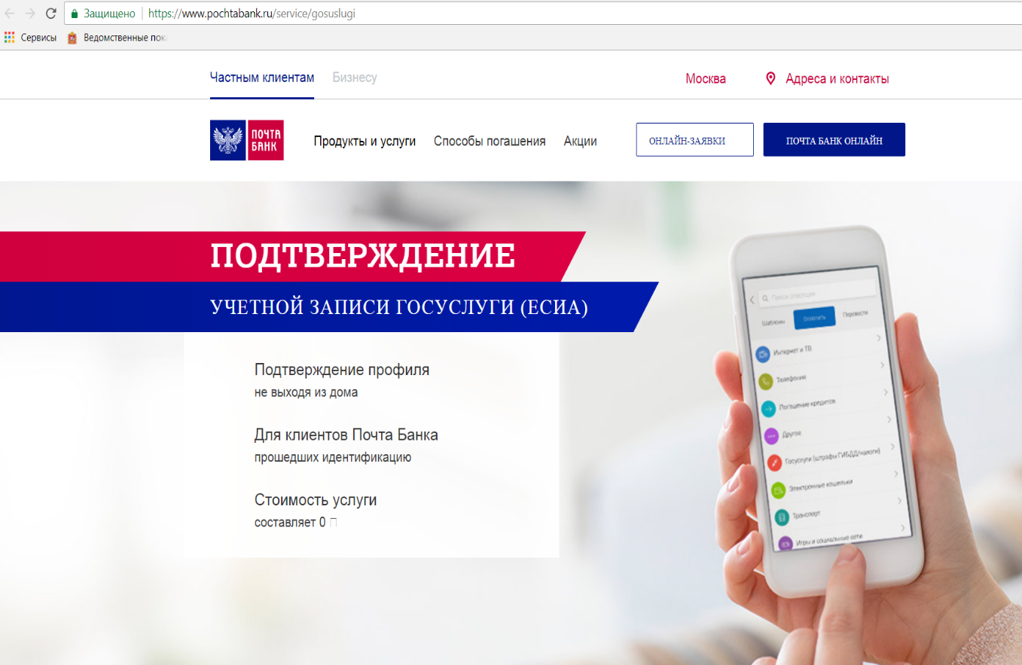

Для оперативного решения проблем или вопросов при регистрации в ЕСИА необходимо обращаться в службу технической поддержки Единого портала государственных и муниципальных услуг по телефону: 8 800 100-70-10.

